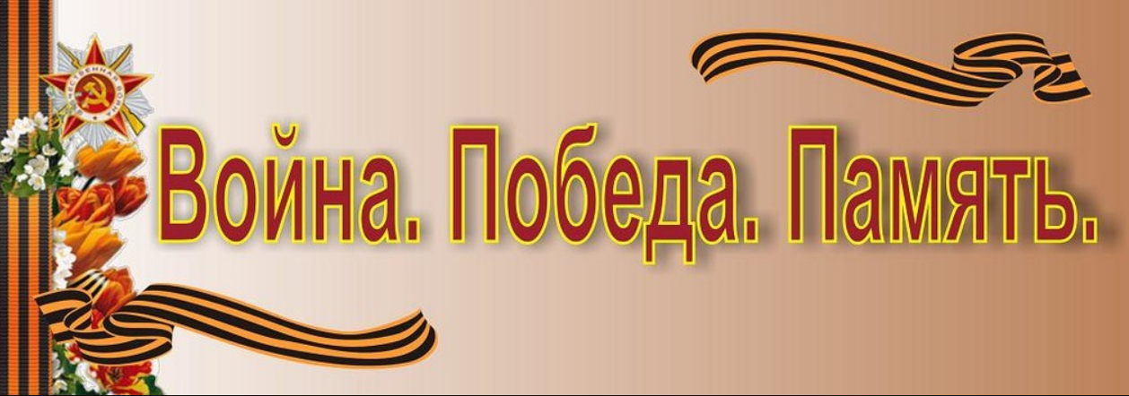
«ВЕЛИКАЯ ОТЕЧЕСТВЕННАЯ ВОЙНА
В ПРОИЗВЕДЕНИЯХ СОВЕТСКИХ ПОЭТОВ»
Библиотечный урок
2 мая 2023 года в читальном зале МБУ «Атаманская поселенческая библиотека» для учащихся 7 класса был проведен библиотечный урок
«Великая Отечественная война в произведениях советских поэтов».
Ребятам были представлены портреты поэтов, писавших свои стихи в военное время, участвуя в боях. Под музыкальное сопровождение в испол-нении директора библиотеки звучали стихи С. Щипачева «Начало войны», В. Лебедева-Кумача «Два друга», А. Ахматовой «Мужество», К Симонова «Майор привёз мальчишку на лафете», «Сын артиллериста», А. Недогонова «Баллада о железе», К. Обойщикова «Солдату-победителю», «Товарищи великие мои». В ходе мероприятия звучали песни на стихи поэтов «Священная война», «Враги сожгли родную хату», «Хотят ли русские войны». Учащиеся ознакомились с выставкой литературы о Великой Отечественной войне.
Всего на мероприятии присутствовало 24 человека и два ученика состоящих на профучете в школе.
